Наша жизнь неразрывно связана с деньгами и их тратами. И самым популярным источником знаний о распоряжении деньгами среди детей является семья. Особое внимание в данном случае следует уделять детям подросткового возраста.
В первую очередь родителям нужно стать примером для подражания в финансовом вопросе. Если для вас привычно планировать доходы, расходы и откладывать средства, то ваш ребенок, скорее всего, именно от вас узнает об этом. Его можно вводить в финансовую жизнь семьи, например, совместно посетив банк с целью совершения финансовых операций или произведения оплаты услуг по ЖКХ.
К сожалению, ребенок не всегда осознает важность будущих доходов и расходов и родителям необходимо помнить, что на детей – подростков обычно влияет мода, социальные сети, а иногда и поведение друзей! Вашему чаду следует объяснить, что он возможно будущий бухгалтер, экономист, банкир, бизнесмен или представитель другой профессии, в которой ключевую роль играет умение грамотно распоряжаться финансами. И его будущие успехи напрямую зависят от знаний и информации, которые он получит в подростковом возрасте. От того, как ребенок будет распоряжаться своими первыми карманными деньгами, зависит его умение их зарабатывать и осознавать значимость заработанного.
Сейчас в современном мире многие подростки уже работают или занимаются предпринимательской деятельностью. Действующим законодательством РФ разрешено с лицами, достигшими 16 лет, заключать трудовой договор, а с лицами, достигшими 14 лет, с согласия одного из родителей и органа опеки и попечительства. Кроме того, допускается заключение трудового договора с учащимися, для выполнения в свободное от учебы время легкого труда, не причиняющего вреда здоровью и не нарушающего процесса обучения.
Поиск работы - вопрос, с которым сталкиваются в тот или иной период своей жизни практически каждый. Для того, чтобы найти действительно хорошую работу, нередко приходится затратить много времени и сил.
Но все же, какую работу могут делать учащиеся старших классов, для того чтобы у них был свой заработок?
Первое – это найти вакансию через интернет, но в данном случае главное не нарваться на обман. Например, очень часто в объявлении мошенник указывает платный контактный телефон, при звонке на который с вашего номера будет снята определённая сумма. Или работодатель предлагает выполнить тестовое задание, например, набор текста и после не оплачивает работу.
Второе, заняться сетевым маркетингом, распространяя косметику известных фирм. Нужно иметь в виду, что в данном виде деятельности существует большая конкуренция.
Третий путь – курьерская работа. Здесь мало предложений и вакансий, заработок не постоянный, не всегда берут подростков.
Четвертый путь – живая реклама, распространение листовок, здесь также, как и с курьерской рабой, мало предложений и не всегда берут подростков.
И наконец, предложить услуги одноклассникам (например, дать списать домашнее задание или помочь с уроками). Но здесь есть подводные камни, к сожалению, эта деятельность может оказаться не прибыльной, списать, как правило, хотят все, а вот платить за это не очень.
Можно еще стать предпринимателем. Однако, не всякий гражданин вправе заниматься предпринимательской деятельностью. Необходимым условием для того, чтобы можно было зарабатывать деньги предпринимательством, является дееспособность человека. Дееспособным гражданин считается с момента совершеннолетия, то есть по достижении восемнадцатилетнего возраста. За несовершеннолетних, не достигших 14 лет, почти все сделки совершают от их имени только их родители, усыновители и опекуны (ст. 28 Гражданского кодекса РФ). Они же несут имущественную ответственность по сделкам малолетнего гражданина и за вред, причиненный ребенком. Ребенок может лишь распоряжаться карманными деньгами, совершать те или иные покупки (мелкие бытовые сделки), совершать безвозмездные сделки, направленные на получение выгоды. Исходя из положений ч. 3 ст. 55 Конституции РФ, такое ограничение прав и свобод является допустимым.
В принципе, в наше время детям, действительно, предоставляется возможность реализовывать себя с ранних лет. Главное, о чем должны помнить и знать подростки, вступая в экономические отношения это законы, правила и условия их участия в этом.
Предпринимательская деятельность современных подростков сегодня реальна и возможна, но в основном она проявляется в сфере оказания разнообразных услуг, и начинать свое «дело» готовы лишь единицы.

За подробной консультацией
ждём Вас по адресам:
г.Иркутск, ул.Трилиссера, 51, 8(395-2)22-23-88 Пушкина, 8, 8(395-2)63-66-22 zpp@sesoirk.irkutsk.ru.
г.Ангарск, 95 кв. д.17 тел.8(395-5) 67-55-22 ffbuz-angarsk@yandex.ru
г.Усолье-Сибирское, ул.Ленина, 73 тел.8(395-43) 6-79-24 ffbuz-usolie-sibirskoe@yandex.ru
г.Черемхово, ул.Плеханова, 1, тел.8(395-46) 5-66-38; ffbuz-cheremxovo@yandex.ru
г.Саянск, мкр.Благовещенский, 5а, тел.8(395-53) 5-24-89; ffbus-saynsk@yandex.ru
п.Залари (обращаться в г.Иркутск, г.Саянск)
г.Тулун, ул.Виноградова, 21, тел. 8(395-30) 2-10-20; ffbuz-tulun@yandex.ru
г.Нижнеудинск, ул.Энгельса, 8 тел.8(395-57)7-09-53,
ffbuz-nizhneudinsk@yandex.ru,
г.Тайшет,ул.Северобазарная, 3-1н , тел. 8(395-63) 5-35-37;ffbuz-taishet@yandex.ru
г.Братск, (обращаться в г.Иркутск)
г.Железногорск-Илимский, (обращаться в г.Иркутск, г.Усть-Кут)
г.Усть-Илимск, лечебная зона, 6 тел.8(395-35) 6-44-46;ffbuz-u-ilimsk@yandex.ru
г.Усть-Кут, ул.Кирова, 91, тел.8(395-65) 5-26-44; ffbuz-u-kut@yandex.ru
п.Усть-Ордынский, пер.1-ый Октябрьский, 12 тел.8(395-41) 3-10-78, ffbuz-u-obao@yandex.ru

Консультационный центр
и пункты
по защите прав потребителей

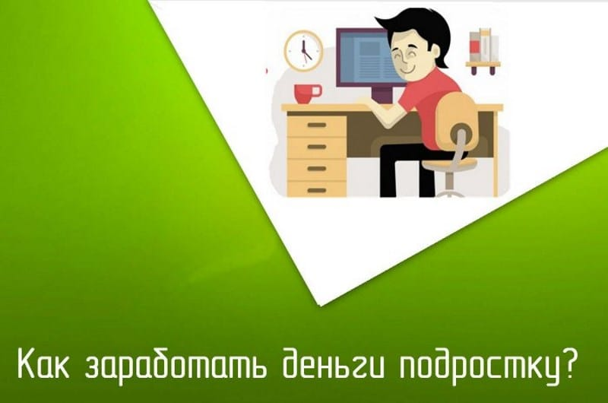

ФБУЗ «Центр гигиены и эпидемиологии в Иркутской области»

